EXMO. SR. PRESIDENTE DA CÂMARA MUNICIPAL DE SUMARÉ

Indico ao Exmo. Senhor Prefeito Municipal, junto ao Departamento competente, no sentido de realizar serviços de limpeza, roçagem e manutenção no complexo das Escolas Municipais José de Anchieta e Dr. Leandro Franceschini.

**Justificativa:** Tal indicação se justifica tendo em vista o retorno das aulas, sendo necessário que os alunos sejam recebidos com as escolas nas melhores condições possíveis.

Sala de Sessões, 04 de fevereiro de 2021.

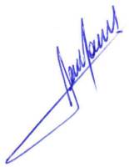

**RODRIGO DORIVAL GOMES**

Vereador

Cidadania